Буллинг (от англ. Bullying-запугивание, травля)- травля одних учеников другими.
Формы буллинга:
Вербальная агрессия - обидные клички, оскорбление, распускание слухов;
Физическая агрессия - избиения, тычки, шлепки, оплеухи;
Сексуальные комментарии и комментарии расистского характера;
Вымогательство личных вещей и денег;
Изоляция, игнорирование, байкот;

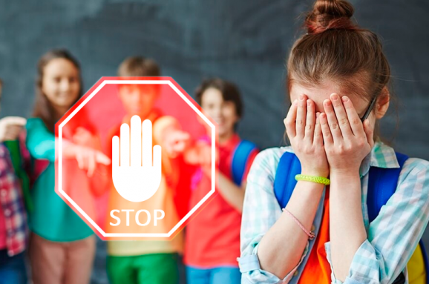

Заподозрить буллинг можно, если:
- ребёнок отказывается или ищет любые причины, чтобы не идти в школу;
- просит отвести или забрать его из школы;
- начал воровать деньги;
- не желает обсуждать школьные проблемы.

Агрессорами чаще всего становятся дети:

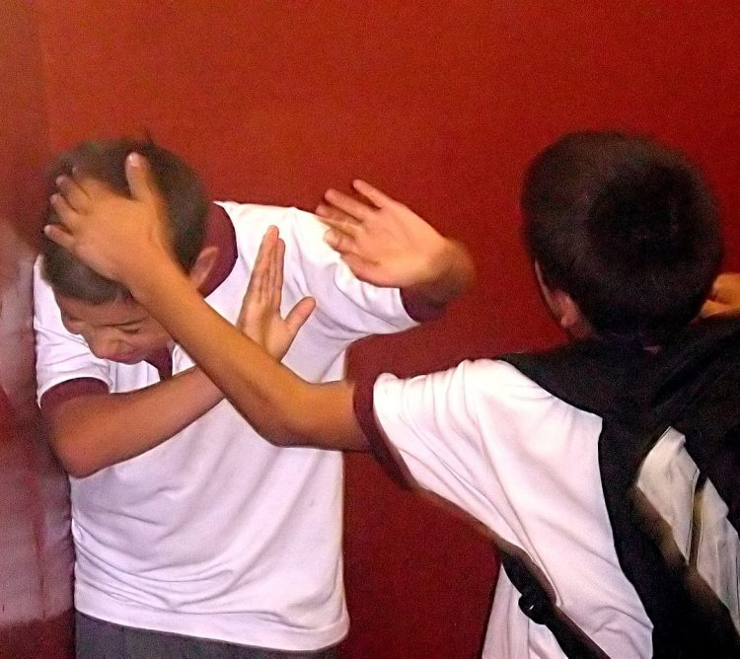

- к которым применялась агрессия;
- склонные к доминированию;
- у которых приняты агрессивные формы поведения в семье.

Жертвами чаще всего становятся:
1. Дети, которые отличаются от остальных (внешностью, национальностью, уровнем достатка и пр.);
2. Дети, к которым применялась агрессия;
3. Дети, неприятные в общении из-за дурных привычек;
4. Дети, вызывающие активную неприязнь взрослого.

Последствия буллинга
для жертвы:
- коммуникативные проблемы;
- низкая самооценка;
- страх перед выступлениями;
- недоверие к людям;
- проявления агрессивного поведения;
- высокий суицидальный риск;
- депрессия;
- уходы из школы;
- чувство тревоги;
- соматические реакции;
- когнитивные нарушения
для агрессора:
- чувство вины;
- негативные эмоции со стороны окружающих;
- высокий риск попасть в криминальные группировки, совершения правонарушений;
- отвержение
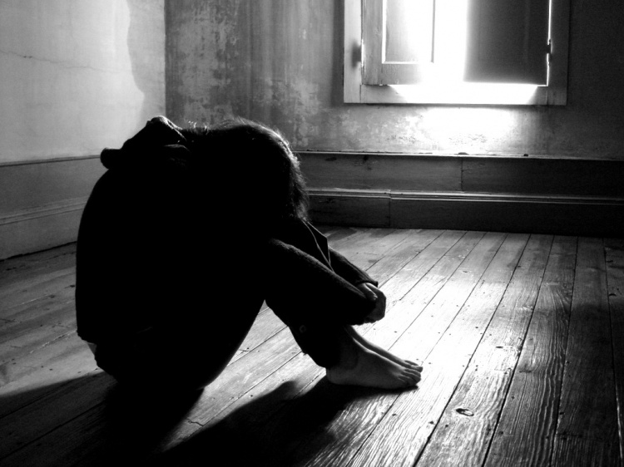
Как помочь ребёнку, ставшему жертвой школьного буллинга:
- прежде всего понять истинную причину происшедшего с ним;
- сообщить об этом учителю и школьному психологу;
- сообща найти пути выхода из сложившейся ситуации;
- если ребёнок был сильно напуган и потрясён случившимся, не отправлять его на следующий день в школу;
- при сильном пережитом стрессе попытаться перевести ребёнка в другой класс или даже в другую школу;
- при посттравматическом стрессовом синдроме немедленно обратиться к специалистам.

Как вести себя с ребёнком зачинщиком школьного насилия:
- понять причину, почему он стал насильником;
- помочь осознать ребёнку, что агрессия и жестокость – это вовсе не лучшие качества человека и не показатели мужества;
- если ребёнок стал зачинщиком буллинга из-за повышенной агрессивности, применить необходимые меры для снижения уровня агрессии;
- если ребёнок стал насильником из-за зависти к школьным успехам своего одноклассника, постараться помочь ему в усвоении тех предметов, которые он усваивает с трудом;
- если ребёнок стал преследователем в школьном буллинге из-за зависти к высоким материальным возможностям жертвы, разобраться, что он подразумевает под этими материальными возможностями.

ПОЗВОНИТЕ!
ВМЕСТЕ МЫ СПРАВИМСЯ!
ГУО «Социально-педагогический центр Молодечненского района»
Телефон 70-98-20
Наш адрес: г. Молодечно
ул. Маркова, д.14а

Школьный буллинг

